**Řízení softwarových projektů, formulář pro hodnotitele**

**Hodnocený tým: FRÝ DOOM, Hodnotící tým: Trosky**

**Úplnost podkladů**, předaných oponovaným týmem

Hodnocení: 4

Komentář: Mimo návrh UI a uživatelské dokumentace, nemáme více podkladů k hodnocení

**Rozsah předané funkčnosti** vzhledem k celkovému zadání

Hodnocení: -

Komentář:

**Uživatelská přívětivost** hodnocené aplikace

Hodnocení: -

Komentář:

**Chyby**, zaznamenané při testování

Hodnocení: -

Komentář:

Aktuální **informační hodnota** portálu (údaje o časopisu, redakční radě, způsobu publikování, obsahu časopisu apod.)

Hodnocení: -

Komentář:

Subjektivně vnímaná **kvalita** (co se povedlo a co ještě potřebuje vylepšit)

Hodnocení: 3

Komentář: Rozhraní je z pohledu přehledné a jednoduše ovladatelné. Uživatelské rozhraní však po stránce designu působí velmi zastarale, doporučili bychom jiné barevné schéma a vyvarovat se komplikovaných textur. Ačkoliv toto může být záměr, jak navodit pocit zmačkaného papíru, tak výsledný vzhled působí, jako webové stránky, kdy internet byl teprve v plenách.

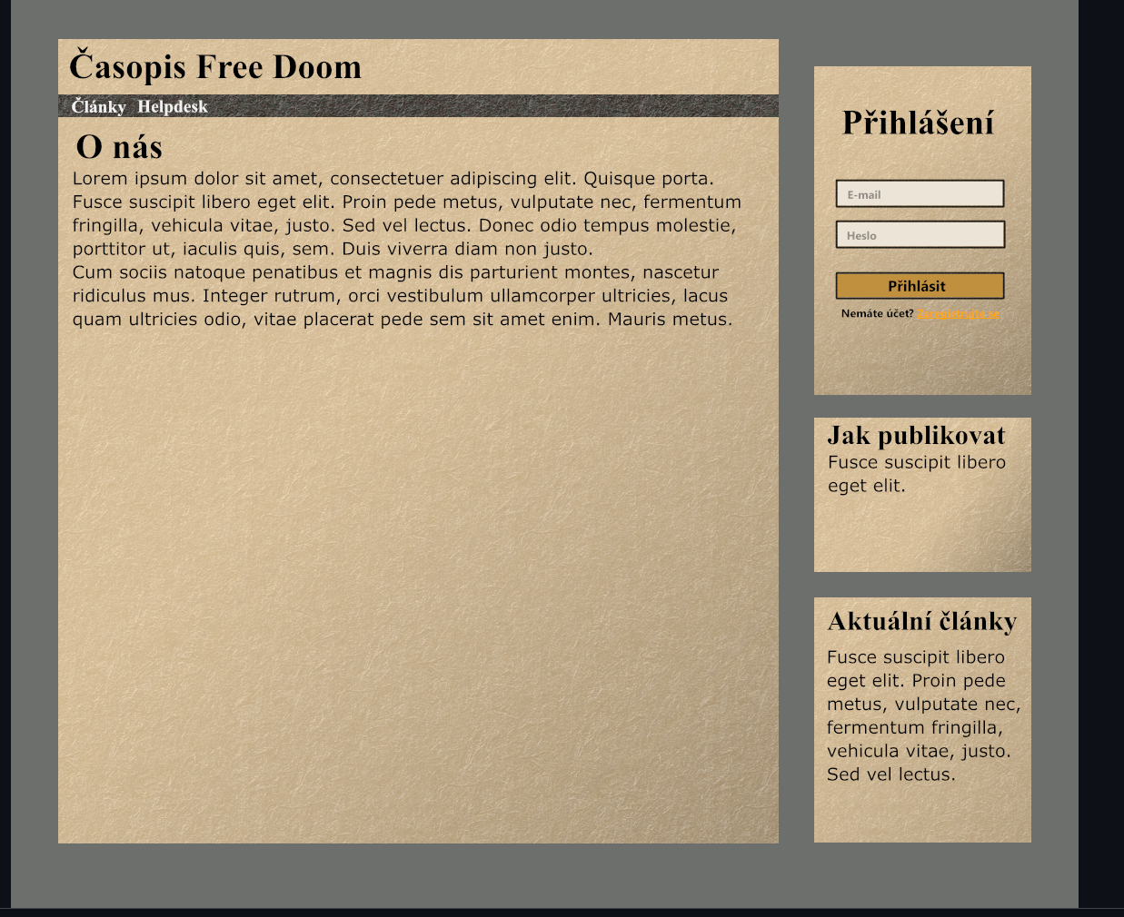

Užitečnost **uživatelské dokumentace**

Hodnocení: 3

Komentář: Dokumentace je krátká, nevysvětluje uživateli, jak takovou stránku použít. Spíše popisuje, jak by jednotlivé funkce měly fungovat.

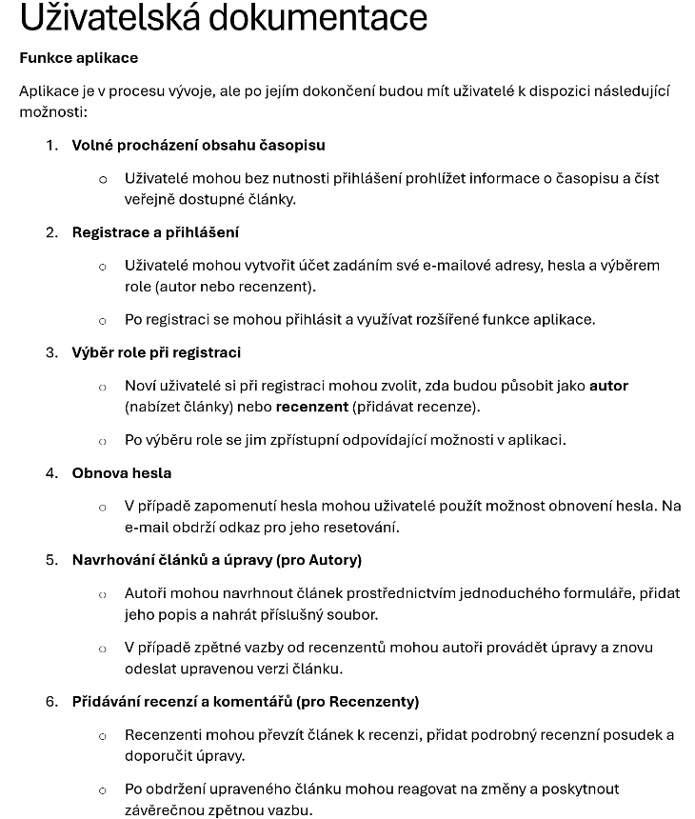

Užitečnost **administrátorské dokumentace**

Hodnocení: 3

Komentář: Jde o obdobný problém, který byl již zmíněn výše.

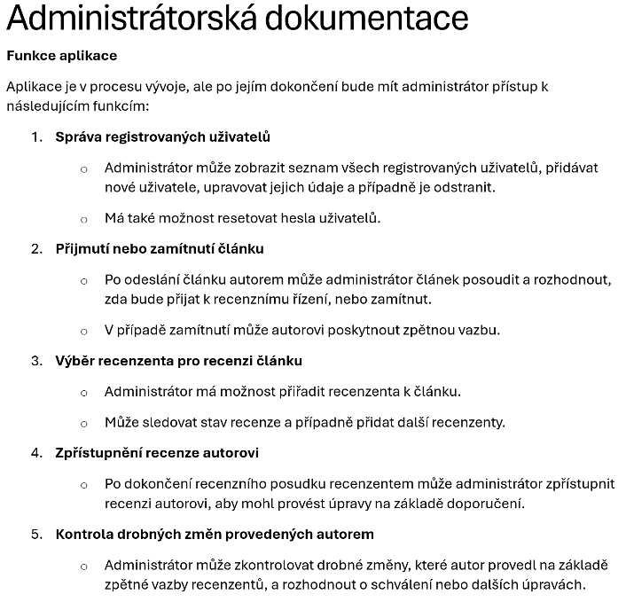

**Další doporučení** hodnocenému týmu: S ohledem na to, kdy se tým zapojil do předmětu, je pochopitelné, že mají určitý skluz. Přesto si myslíme, že si vedou dobře.